MusicMan®
Disco Bluetooth Soundstation BT–X17
Manuale dell’utente

Questo dispositivo aderisce agli standard richiesti ai sensi della Direttiva R&TTE 1999/5/CE. Su questo sito è possibile leggere la Dichiarazione di Conformità: www.technaxx.de/ (sulla barra inferiore "Konformitätserklärung"). Al primo utilizzo del dispositivo, leggere attentamente il manuale dell’utente.

Questo dispositivo possiede una batteria ricaricabile. Deve essere ricaricata completamente per il primo utilizzo. Spegnere i dispositivi Bluetooth nelle vicinanze per evitare segnali di interferenza!

Numero di telefono per supporto tecnico: 01805 012643 (14 centesimo/minuto da linea fissa tedesca
e 42 centesimo/minuto da reti mobili). Email: support@technaxx.de

Non alzare eccessivamente il volume – cio' potrebbe provocare perdita dell’udito!
NOTA: Caricare la batteria del dispositivo ogni 2–3 mesi se non viene utilizzato!

Caratteristiche
● Trasferimento della musica tramite Bluetooth versione 4.0 con distanza di trasmissione ~10m  Radio FM incorporata  Effettua chiamate wireless tramite Bluetooth (funzione vivavoce)  In caso di chiamata in arrivo la riproduzione musicale è messa in pausa automaticamente  Supporta computer, Tablet, MP3, CD e AUX–IN  Vivi un “Party feeling” quando le luci a LED della cupola si accendono a ritmo di musica.

Specifiche Tecniche
Versione BT / Distanza di trasmissione |  |  |  |  |  | Versione 4.0 / ~ 10m (campo aperto)
Funzioni | Bluetooth, AUX–IN , Vivavoce, Radio FM, Scheda MicroSD (supporta il formato musicale MP3), Chiavetta USB, Funzione antimagnetica
Uscita altoparlanti |  |  |  | 1 x 4W (Mono)
Banda di frequenza |  |  |  | 90 Hz - 18 KHz
Alimentazione elettrica |  |  | Batteria integrata ricaricabile agli ioni di litio da 600mAh 3,7V
Tempo di caricamento |  |  |  | ~ 3 ore
Tempo di riproduzione (carica completa) |  |  |  | 2 ~ 2,5 ore (USB, MicroSD, tramite Bluetooth)  3 ~ 3,5 ore (Radio)
Standby |  |  |  | circa 2 settimane
SNR / Impedenza altoparlanti |  |  |  |  | ≦ 80 dB / 4 Ω
Memoria |  |  |  | supporta schede MicroSD fino a 32GB
Peso / Dimensioni |  | 284 g / Ø (Lu, La) 7,5 x (A) 11,5 cm
Contenuto della confezione |  | MusicMan® Disco Bluetooth Soundstation BT–X17, Cavo AUX–IN, Cavo di caricamento Micro USB a USB, Manuale dell'utente

1. Caricamento
Prima del primo utilizzo, caricare completamente la batteria utilizzando il cavo di caricamento Micro USB originale incluso. Collegare il cavo di caricamento nell'alloggiamento Micro USB (8) dell'altoparlante e l'altra estremità all'ingresso USB del PC/Notebook o altro ingresso USB dei caricabatterie. Durante il caricamento dell'altoparlante il LED (12) si accende ROSSO e lampeggia lentamente. Quando il caricamento è completato, il LED si spegne. (si raccomanda di spegnere l'altoparlante durante il caricamento, poiché ci vorrà più tempo per il caricamento completo se si utilizza l'altoparlante durante il caricamento). Caricare l'altoparlante almeno 3 ore prima del primo utilizzo! NOTA: Caricare la batteria del dispositivo ogni 2–3 mesi se non viene utilizzato!

2. Panoramica del prodotto
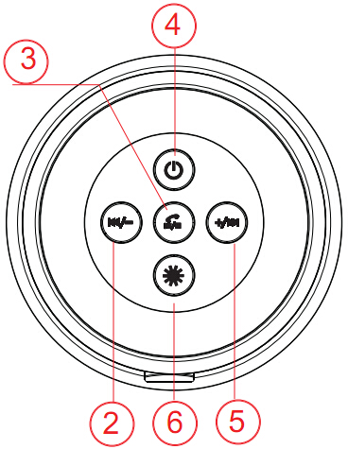
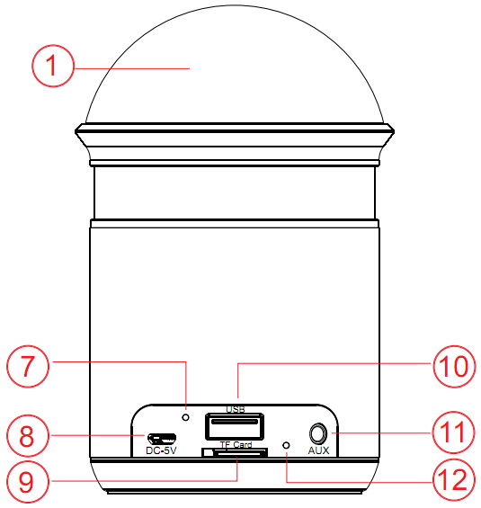
1 | Luci a LED della cupola | 2 | Indietro / Volume –
7 | Microfono | 3 | Play / Pausa / Vivavoce
8 | Porta caricamento Micro USB | 4 | Accensione / ON / OFF
9 | Vano scheda MicroSD | 5 | Avanti / Volume +
10 | Porta chiavetta USB | 6 | Controllo luci a LED della cupola
11 | Porta AUX-IN
12 | Indicatore luminoso a LED

Tabella per la panoramica del prodotto
1 | Luci a LED della cupola
2 | Indietro  Volume – | Premere brevemente per tornare al brano precedente.  Premere e tenere premuto per diminuire il volume.
3 | Play  Pausa  Vivavoce | Premere rapidamente per riprodurre, mettere in pausa o riavviare la musica in streming quando l'altroparlante è collegato tramite Bluetooth ad un altro dispositivo Bluetooth. E' anche possibile rispondere o terminare una chiamata quando si è connessi con uno smartphone.  Tenere premuto per passare dalla modalità Bluetooth ad un'altra modalità (MicroSD, USB, AUX–IN, FM).
4 | Accensione  ON / OFF | Tenere premuto per accendere l'altoparlante, il LED si accende BLU.  Quando l'altoparlante è acceso, tenere premuto per spegnerlo.
5 | Avanti  Volume + | Premere brevemente per andare al brano successivo.  Premere e tenere premuto per aumentare il volume. Se si mette l'altoparlante al volume massimo, si sentirà un segnale acustico che indica che non è possibile aumentare il volume ulteriormente, e la riproduzione della musica si interrompe. Ma dopo alcuni secondi l'altoparlante continuerà a riprodurre la musica.
6 | Luci a LED della cupola  controllo |  | Premere brevemente per passare alla “Light flashing mode”.  Tenere premuto per accedere alla modalità “re-pairing” Bluetooth.
7 | Microfono |  |  | 10 Porta chiavetta USB
8 | Porta caricamento Micro USB |  |  | 11 Porta AUX-IN
9 | Vano scheda MicroSD |  |  | 12 Indicatore luminoso a LED
3. Accensione-Spegnimento (vedere tasto 4)
(a) Accendere l'altoparlante: Premere il tasto (4) per 2–3 secondi; si sentirà un segnale acustico. (b) Spegnere l'altoparlante: Premere il tasto (4) per 2–3 secondi; si sentirà di nuovo un segnale acustico.

4. Pairing Bluetooth
Accendere l'altoparlante: L'altoparlante è direttamente in modalità Bluetooth ed il LED BLU lampeggia. Quindi accendere il dispositivo mobile, andare in Impostazioni e scegliere Bluetooth. Ora è possible cercare il nome Bluetooth dell'altoparlante, che è „MusicMan Disco“. [Inserire il codice PIN “0000” per la connessione Bluetooth se necessario.] Una volta trovato, fare clic su di esso. Una volta stabilita la connessione Bluetooth e sentito un segnale acustico, il LED BLU sull'altoparlante è acceso fisso. Ora è possibile riprodurre la musica dal dispositivo mobile e la musica viene trasmessa attraverso l'altoparlante. Se l'altoparlante non riesce a connettersi, riavviare la connessione Bluetooth (come descritto sopra) finché non si è connessi.

5. Chiamate telefoniche via Bluetooth
Quando c'è una chiamata in arrivo, premere brevemente il tasto  per rispondere alla chiamata attraverso l'altoparlante. Premere di nuovo brevemente il tasto per terminare la chiamata.

6. Musica tramite Bluetooth
Premere il tasto PLAY/PAUSA/VIVAVOCE e passare alla modalità Bluetooth. Dopo aver effettuato correttamente il pairing, premere il tasto una volta per riprodurre la musica proveniente dal vostro dispositivo mobile. Premere nuovamente il tasto per mettere la musica in pausa. Il LED BLU è acceso fisso.
Cambiare le canzoni: Premere brevemente il tasto +/ per passare alla canzone successiva, premere brevemente il tasto /- per passare alla canzone precedente. Regolare il volume: Premere e tenere premuto il tasto +/ per aumentare il volume, premere e tenere premuto il tasto /- per diminuire il volume.

Quando l'altoparlante riproduce la musica da uno smartphone collegato tramite Bluetooth, il LED BLU lampeggia.

7. Gestione USB e scheda MicroSD
(a) Inserire una chiavetta USB nell'ingresso USB (10) o una scheda MicroSD nel vano della scheda MicroSD (9). La musica parte direttamente. Il LED BLU (12) lampeggia. Per mettere in pausa la riproduzione della musica, premere il tasto una volta; premerlo di nuovo e la riproduzione della musica continuerà.
(b) Premere brevemente il tasto /- per ascoltare il brano precedente. Premere e tenere premuto il tasto /- per diminuire il volume. Premere brevemente il tasto +/ per ascoltare il brano successivo. Premere e tenere premuto il tasto +/ per aumentare il volume. NOTA: L'ultimo dispositivo inserito (!) ha la priorità.

Se si desidera passare alla modalità USB, scheda MicroSD, AUX, radio FM o Bluetooth, tenere premuto il tasto .

8. Modalità Radio FM

Per una migliore ricezione è possibile collegare il cavo AUX fornito nella porta AUX–IN (11).

(a) Tenere premuto il tasto per passare alla modalità FM
Il LED BLU lampeggia. Ora è necessario cercare i canali. Premere il tasto per 2–3 secondi per attivare la funzione ricerca canali. Il LED BLU non smetterà di lampeggiare velocemente fino al termine della ricerca canali. L'altoparlante ricerca i canali diponibili nella vostra zona (gamma di frequenza 87.5–108.0MHz), e li memorizza automaticamente. Una volta completata la ricerca canali l'altoparlante riproduce il primo canale trovato. Se viene trovato un canale il LED BLU lampeggia lentamente.
Se si riceve un canale, ascolterete il canale; se non si riceve nessun canale si sentirà un fruscio. In questo caso, riavviare la funzione ricerca canali.
(b) Premere brevemente il tasto /- per ascoltare il canale precedente. Premere e tenere premuto il tasto /- per diminuire il volume. Premere brevemente il tasto +/ per ascoltare il canale successivo. Premere e tenere premuto il tasto +/ per aumentare il volume.
(c) Se si desidera uscire dalla modalità FM, tenere premuto il tasto per passare alla modalità scheda MicroSD, chiavetta USB, AUX–IN o Bluetooth.

9. Modalità AUX–IN (1)
Per utilizzare la modalità AUX–IN collegare il cavo AUX fornito (cavo da 3,5mm) nella porta AUX–IN (11) e l'altra estremità nell'ingresso audio di un telefono cellulare, notebook, PC tablet, lettore MP3/MP4 ecc.
In modalità AUX–IN, è possibile ascoltare l'audio proveniente da altri dispositivi (es. computer/dispositivi mobili). Utilizzando il tasto +/ è possibile aumentare il volume, ed utilizzando il tasto /- è possibile diminuire il volume. Se si preme il tasto una volta, (solo) l'altoparlante è in “MODALITA' MUTO”, ma il dispositivo collegato continua a funzionare. Premere brevemente il tasto per riprodurre o mettere in pausa la musica. NOTA: Per cambiare la traccia che si sta ascoltando, utilizzare i pulsanti sul dispositivo mobile! Il LED BLU lampeggia quando l' AUX–-IN è collegato!

10. Gestione Luci a LED della cupola
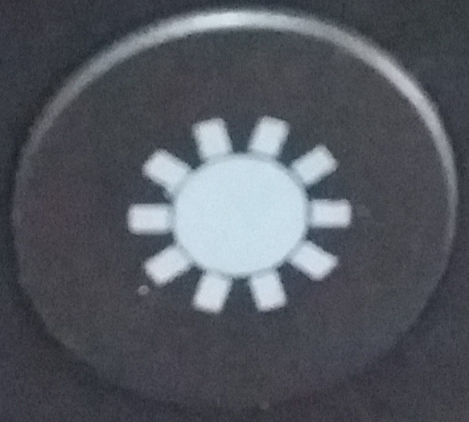
Premere il tasto Controllo luci a LED della cupola (6) per accendere i LED. Ci sono solo colori misti (da rosso, blu, giallo, verde), che sono prodotti in modo casuale. Se l'altoparlante è in modalità "Riproduzione” i LED lampeggiano a ritmo di musica. Se l'altoparlante è in modalità “Pausa”, i LED lampeggiano lentamente in diversi colori.

Avvertenze
● Se l'altoparlante non si accende dopo averlo acceso, o si spegne dopo averlo acceso, verificare che la batteria sia completamente carica. Se è scarico, caricarlo completamente e riprovare. (Si raccomanda di caricare l'altoparlante una volta a settimana se non viene utilizzato per un lungo periodo.)
● Caricare l'altoparlante esclusivamente nell'ingresso di un PC/Notebook utilizzando il cavo di caricamento Micro USB originale fornito. E' anche possibile utilizzare un adattatore di caricamento USB ma SOLO (!) fino a 5V CC. Non (!) caricare l'altoparlante con una potenza superiore!
● Quando l'altoparlante funziona in modalità AUX–IN, non (!) aumentare il volume del telefono cellulare, PC, lettore MP3/MP4, CD, DVD ecc. eccessivamente; potrebbero verificarsi un boom sonico o la distorsione del suono. In questo caso, diminuire il volume del telefono cellulare, PC, lettore MP3/MP4, CD, DVD o dell’altoparlante. Il suono ritornerà presto normale.
● Se l'altoparlante non riesce a collegarsi al dispositivo mobile o se non riesce a riprodurre la musica dopo essere stato collegato, l'utente deve verificare di aver inserito il codice PIN corretto o che il telefono cellulare supporti l'A2DP.
● Non tentare di smontare l'altoparlante, ciò potrebbe provocare corto-circuiti o danni.
● Non far cadere o agitare il dispositivo, si potrebbero rompere i circuiti interni o le parti meccaniche.
● Tenere l'altoparlante in luogo asciutto e areato. Evitare alta umidità e alte temperature Inoltre, non esporre le batterie ad eccessivo calore né alla luce solare diretta.
● Questo altoparlante non è impermeabile; perciò, tenerlo lontano dall'umidità.
● Tenere l'altoparlante lontano dalla portata dei bambini.

Istruzioni per la tutela dell'ambiente: Materiali di pacchetti sono materie prime e riciclabili. Non smaltire dispositivi vecchi o batterie nei rifiuti domestici. Pulizia: Proteggere il dispositivo da contaminazione e inquinamento (pulire il dispositivo con un panno pulito). Non usare di materiali ruvidi, a grana grossa/solventi/detergenti aggressivi. Asciugare il dispositivo dopo la pulizia. Avviso importante: In caso di perdita di liquido dalla batteria, asciugare l'alloggiamento della batteria con un panno morbido asciutto. Distributore: Technaxx Deutschland GmbH & Co.KG, Kruppstr. 105, 60388 Frankfurt a.M., Germania
